Муниципальное образовательное учреждение
«Средняя общеобразовательная школа № 13»

Публичный доклад о деятельности
МОУ «Средняя общеобразовательная школа № 13»
в 2012-2013 учебном году.

2013 год

Содержание
- Общая характеристика школы.
- Состав обучающихся.
- Структура управления школой.
- Условия осуществления образовательного процесса.
- Режим обучения, организация питания, обеспечение безопасности.
- Учебный план, дополнительные образовательные услуги.
- Учебные результаты.
- Анализ воспитательной работы школы.
- Анализ результативности работы школы.

1. Общая характеристика школы.

Школа № 13 является одним из старейших учебных заведений города Серпухов. История школы начинается с 4 октября 1894 года, когда на станцию Серпухов с Международной Нижегородской ярмарки был доставлен школьный павильон. В этом павильоне стали обучать детей железнодорожников. В 1964 году было построено новое здание школы. Большой вклад в становление школьных образовательных традиций внес С.И. Головлев – Почетный гражданин г. Серпухов, долгое время являвшимся директором школы. В 1996 году школа переходит из подчинения Министерства путей сообщения в Муниципальное подчинение. В настоящее время директором школы является Шаров Константин Викторович, отличник народного просвещения.
Школа № 13, располагается по адресу г. Серпухов, ул.Тяговая, д.8, в микрорайоне железнодорожной станции Серпухов.

2. Состав обучающихся.
В 2012 – 2013 учебном году школа работала в режиме 5-дневной недели, имела 15 классов, 389 учащихся.
По ступеням образования распределение количества учащихся таково:
- начальная школа – 7 классов – 170 учащихся;
- основная школа – 6 классов – 165 учащихся;
- старшая школа – 2 класса – 54 учащихся.
Средняя наполняемость классов – 25,9 человек
Основная масса учащихся проживает в домах расположенных в микрорайоне железнодорожного вокзала города: на улицах Подольская, Весенняя, Советская, Фестивальная, а также в деревне Ивановское и п. Авангард.

3. Структура управления школой.
По вертикали – администрация, предметно-методические и цикловые комиссии, проблемные и творческие группы.
По горизонтали – научно-методический, педагогический советы; аттестационная комиссия.
Общественные организации – Управляющий совет школы, общешкольный родительский комитет, профсоюзная организация, школьный парламент.

4. Условия осуществления образовательного процесса.
В школе работают 25 учителей, из них 5 – внутренние совместители
Качественный состав педагогического коллектива школы.
 | Показатели (абсолютные) | 2012-2013 учебный год
1 | Общее количество учителей (указываются только основные работники) | 25
 | из них:
 | 1 категории | 13 (52%)
 | высшей категории | 4 (16%)
 | с высшим образованием | 23 (92%)
 | с высшим педагогическим образованием | 21 (84%)
 | без категории | 2 (8%)
 | 2 категории | 5(20%)
 | работающих пенсионеров | 7
 | молодых специалистов (всего) | 2
 | из них:
 | работают 1-ый год | 1
 | работают 2-ой год | 0
 | работают 3-ий год | 1
 | кандидатов наук | 1
 | докторов наук | 0
 | обучающихся в педагогических ВУЗах | 0
 | обучающихся в аспирантуре | 1
2 | Стаж работы по специальности:
 | от 1 до 3 лет | 2
 | от 3 до 5 лет | 0
 | от 5 до 10 лет | 1
 | от 10 до 20 лет | 6
 | от 20 до 25 лет | 6
 | свыше 25 лет | 10
3 | Средний возраст учителей | 46
4 | Кол-во педагогических работников, имеющих ведомственные государственные награды («Отличник народного образования», «Почетный работник общего образования», «Почетный работник среднего профессионального образования», «Заслуженный учитель Московской области», «Заслуженный учитель РФ») | 4

Сравнительный анализ качественного состава педагогического коллектива за три последних года.
Учебный год | Общее количество учителей | Количество учителей, без категории, % | Количество учителей, имеющих 2 категорию, % | Количество учителей, имеющих 1 категорию, % | Количество учителей, имеющих высшую категорию, %
2010-2011 уч.год | 22 | 4% | 27% | 55% | 9%
2011-2012 уч.год | 23 | 9% | 35% | 44% | 13%
2012-2013 уч.год | 25 | 8% | 20% | 52% | 16%

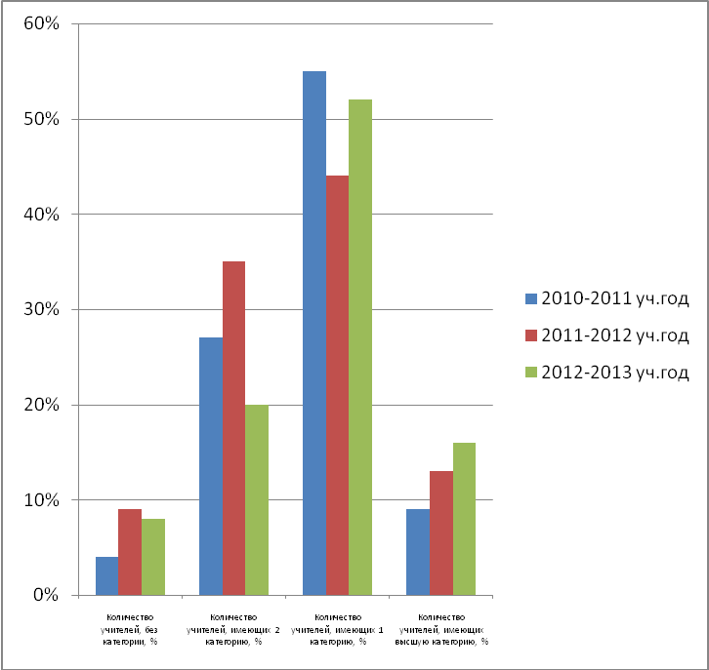
В 2012-2013 учебном году курсы повышения квалификации прошли 11 (44%) педагогических работников.
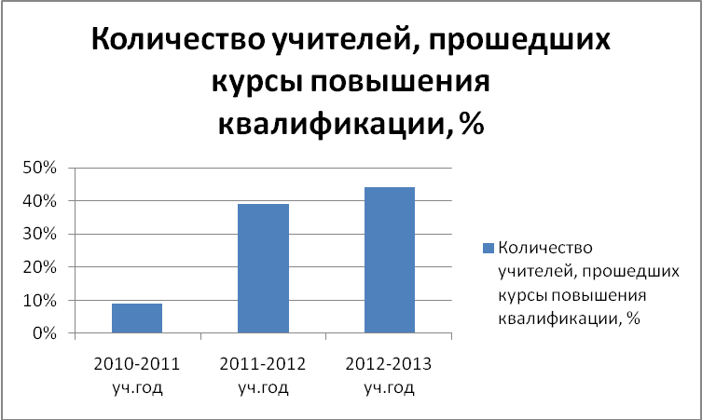

Аттестация педагогических кадров.
В 2012-2013 учебном году прошли аттестацию 5 педагогических работников: Коскова И.Г., Гаевая Е.В., Узе И.В.– подтвердили первую квалификационную категорию; Савельева И.Д., Меджидова Л.А. – аттестовались на первую квалификационную категорию. В целом, за два последних года 7 (28%) педагогических работников школы прошли аттестацию в новой форме.
Образовательная система школы.
В центре образовательной системы школы находится учащийся в единстве его природных и социальных качеств, саморазвития его личности и индивидуальности. Обучение и воспитание в школе строится исходя из:
- Примата гуманистических оснований культуры и соответствующих им категорий; «Человек», «Общество», «Я», «Дружба», «Труд», «Созидание», «Истина», «Добро», «Красота», «Вера», «Надежда», «Любовь», «Дом», «Совесть», «Справедливость», «Свобода».
- Уважение к ребёнку, его интересов и прав как члена общества. Любая педагогическая ситуация рассматривается как событие индивидуальной неповторимой жизни самого ребёнка. Индивидуальные различия детей не сглаживаются, напротив, - индивидуальность ребёнка представляет собой высшую ценность.

Учителя школы в своей работе:
  - реализуют профессиональные умения планировать, организовать, поддерживать учение и оценивать его результаты, рассматривая учащегося как равноправного участника обучения;
  - обучают всех учащихся (сообщают новое, объясняют, демонстрируют, показывают, тренируют и т. д.)
  - реализуют коммуникативные умения сотрудничать со всеми воспитывающими силами социума на основе диалога, выявления и согласования разнообразных потребностей и интересов.

Ученики организуют свою деятельность:
    - совместно с учителями;
    - индивидуально под руководством учителя;
    - кооперирует свою работу с товарищами.
Основными методами работы являются: убеждение, специальное взаимодействие, мозговой штурм, самостоятельная работа, упражнения, стимулирование и мотивация, организация разносторонней деятельности.
В своей работе мы опираемся на стратегию сотрудничества, технологию развития творческих способностей.
Примером развития творческих способностей учащихся служит работа над проектами. Индивидуальным проектом является и подготовка специального доклада и исследовательский проект, написание стихотворения, рассказа, музыкальная композиция, рисунок и т.д.
Часть таких проектов представлена на выставках

Структура учебно-воспитательного процесса в школе
№ п/п | Название компонента | Механизмы реализации | Источники | За счет чего реализуются Компоненты
I | Адаптивные учебные занятия | Уроки по расписанию | Базисная часть учебного плана | Стратегия сотрудничества. Технологии развития творческих способностей.
2 | Занятия по оптимизации социально-нравственного воспитания | Классные часы и собрания по расписанию | По функционалу классного руководителя | За счет методик коллективного и индивидуального воспитания
3 | Занятия по развитию творческих, физических функций ребенка | Уроки по расписанию и занятия в системе дополнительного образования | Базисная часть и школьный компонент учебного плана | За счет общего развития функций ребенка
4 | Программа «Восхождение к истокам» | Экскурсии, походы, интеллектуальные игры | Программа развития учащихся по краеведению и культурологии «Восхождение к истокам» | За счет соединения биологических и социальных механизмов приспособления ребенка.
5 | КТД  (коллективные творческие дела) | Внеклассная работа | Организация праздников, тематических, спортивных мероприятий, развлекательных программ | За счёт методик коллективного воспитания и приобретения опыта в самоорганизации жизнедеятельности
6 | Занятия по воспитанию демократического образа жизни | Школьное ученическое самоуправление, КТД | Организация внутришколь-ной жизни | За счет приобретения социального опыта в управлении и самоорганизации жизнедеятельности

Такая структура УВП позволяет на практике реализовать единство обучения и воспитания учащихся.
В соответствии с учебным планом, структурой УВП разработан план воспитательной работы, который представлен на экране.
Он реализуется на:
- классных часах;
- через КТД;
- через работу по программе «Нам здесь жить».

Форма работы на классных часах упорядочена:
- классные собрания;
- тематический классный час;
- классный час по подготовке КТД;
- ситуационный.
Классное собрание является средством самоорганизации внутри классной жизни.
Тематические классные часы – это общение на тему, которая близка по духу.
Коррекционные функции выполняют ситуационные классные часы.
Для каждого класса классным руководителям разработан план воспитательной работы, который увязан с планом воспитательной работы школы.
Основные традиционные КТД проводимые в школе:
- День знаний – «Школа начало всех начал»
- Праздник для первоклассников «Мы теперь не просто дети…»
- «Разведка полезных дел»
- День учителя «Улыбнись, ведь ты же педагог»
- «Парад наук» (предметные недели по плану»
- Праздник букваря
- Месячник «Мужской славы и доблести»
- Встреча школьных друзей
- «Солдат войны не выбирает»
- Встреча с ветеранами ВОВ
- «Серебряная лыжня зовет»
- «Девчонки на все 100»
- Проводы масленицы
- Трудовые акции по благоустройству школьного двора, микрорайона.
- «Школьные годы… Как они быстро летят»
В основе программы «Нам здесь жить» лежит патриотическое, гражданское, нравственное воспитание, привитие здорового образа жизни, усиление роли семьи в достижении единой цели – становление личности.

Блоки программы «Нам здесь жить»:
- Гражданином быть обязан
- Растим патриотов России
- Мы наследники Великой Победы
- Детское самоуправление
- Юные таланты России
- Школа – территория здоровья
- Родник моей души
- Воспитание в себе

5. Режим обучения, организация питания, обеспечение безопасности.
Обучение в школе проводится в первую смену по пятидневной учебной неделе. Все учащиеся имеют возможность посещать школьную столовую, которая обеспечивает горячее питание. Бесплатным горячим питание обеспечиваются льготные категории учащихся. Вопросам безопасности осуществления образовательного процесса отводится особое внимание. Школа имеет надежное современное ограждение, организованно дежурство администрации школы и учителей, имеется кнопка экстренного вызова.

6. Учебный план, дополнительные образовательные услуги.
Пояснительная записка к учебным планам на 2012-2013 учебный год.
Учебный план МОУ «Средняя общеобразовательная школа № 13» разработана на основе:
- приказа (и приложения к нему) Министерства образования РФ от 06 октября 2009 года № 373 «Об утверждении и введении в действие федерального государственного образовательного стандарта начального общего образования»;
- приказа Минобрнауки России № 1241 от 26 ноября 2010 г. «О внесении изменений в ФГОС начального общего образования»;
- приказа (и приложения к нему) Министерства образования РФ от 09.03.2004 г. № 1312 «Об утверждении Федерального базисного учебного плана и примерных учебных планов для образовательных учреждений РФ, реализующих программы общего образования»;
- приказа Министерства образования и науки Российской Федерации от 03 июня 2011 г. № 1994 «О внесении изменений в федеральный базисный учебный план и примерные учебные планы для образовательных учреждений Российской Федерации, реализующих программы общего образования, утвержденные приказом Министерства образования Российской Федерации от 9 марта 2004 г. № 1312 «Об утверждении федерального базисного учебного плана и примерных учебных планов для образовательных учреждений Российской Федерации, реализующих программы общего образования»;
- постановлением Главного государственного санитарного врача Российской Федерации от 29 декабря 2010 года № 189 «Об утверждении СанПиН 2.4.2.2821-10 «Санитарно-эпидемологические требования к условиям и организации обучения в общеобразовательных учреждениях»;
- приказа Министерства образования Московской области от 07.06.2012 г. № 2604 «Об утверждении регионального базисного учебного плана для общеобразовательных учреждений в Московской области»

Начальное общее образование.
Учебный план для 1-4 классов ориентирован на четырехлетний нормативный срок освоения государственных образовательных программ начального общего образования.
Учебный план 1 и 2 класса составлен в соответствии основной образовательной программой начального общего образования МОУ «Средняя общеобразовательная школа № 13», разработанной в соответствии с требованиями федерального государственного образовательного стандарта начального общего образования, утвержденного и введенного в действие приказом Минобрнауки РФ от 06.10.2009 г. № 373.
Учебный план 3 и 4 класса составлен в соответствии с примерным учебным планом для образовательных учреждений РФ с русским языком обучения. (БУП 2004г.).
Продолжительность учебного года: 1 класс – 33 учебные недели, 2-4 классы – не менее 34 учебных недель. Предельно допустимая аудиторная нагрузка для 1 класса при пятидневной учебной недели – 21 час, для 2-4 класса – 23 часа.
Основное общее образование.
Учебный план для основного общего образования ориентирован на пятилетний нормативный срок освоения государственных образовательных программ основного общего образования. Продолжительность учебного года от 34 до 37 учебных недель (с учетом экзаменационного периода в 9 классе). Предельно допустимая аудиторная нагрузка для 5 класса при пятидневной учебной недели – 29 часов, для 6 класса – 30 часов, для 7 класса – 32 часа, для 8-9 класса – 33 часа.
Региональный компонент и компонент образовательного учреждения, предусмотренный базисным учебным планом, для 5 класса в размере 3 часов в неделю, использован на увеличение часов, отводимых на изучение русского языка (на 2 часа), математики (на 1 час); для 6 класса в размере 3 часов в неделю, использован на увеличение часов, отводимых на изучение русского языка (на 1 часа), математики (на 1 час), предмета биология (1 час в неделю),в рамках предметов география и биология в 6 классе предусматривается преподавание краеведческих модулей; для 7 класса в размере 1 часа в неделю, использован на увеличение часов, отводимых на изучение русского языка (на 1 час), предмет математика в 7 классе реализуется через предметы алгебра и геометрия; в 8 классе в качестве предмета регионального компонента будет изучаться предмет «Родное Подмосковье» (1 час в неделю), предмет математика в 8 классе реализуется через предметы алгебра и геометрия, компонент образовательного учреждения в 8 классе в размере 1 час в неделю использован для увеличения количества часов, отводимых на изучение предмета «Алгебра»; в 9 классе предмет математика реализуется через предметы алгебра и геометрия, для реализации предпрофильной подготовки компонент образовательного учреждения в размере 2 часов в неделю использован для введения двух пробных предметно-ориентированных элективных курсов: «Русский язык и культура общения» и «Информационные технологии в черчении». Эти элективные курсы позволят ученику утвердиться в сделанном им выборе направления дальнейшего бучения, связанного с определенным типом и видом профессиональной деятельности, апробировать разное предметное содержание с целью самоопределения.
Среднее (полное) образование.
Учебный план для среднего (полного) общего образования разработан с учетом универсального профиля обучения и ориентирован на двухгодичный нормативный срок освоения государственных образовательных программ. Продолжительность учебного года от 35 учебных недель. Предельно допустимая аудиторная нагрузка при пятидневной учебной недели – 34 часа. Продолжительность урока – 45 мин. В 10-11 классе предмет математика реализуется через предметы алгебра и начала анализа и геометрия. Региональный компонент и компонент образовательного учреждения, предусмотренный базисным учебным планом (3 часа в неделю), использован для введения предмета «Русское речевое общение» и элективных курсов: «Решение тригонометрических уравнений и неравенств», «Работа с тестами по математике» и «Мировая художественная культура».Первые два элективных курса служат расширению изучения отдельных разделов базового курса по математике. Элективный курс «Мировая художественная культура» выполняет функцию общекультурного развития обучающихся.
УЧЕБНЫЙ ПЛАН
2012/2013 учебный год
1-2 классы
Образовательная область | Учебный предмет |  |  | Количество часов в неделю
Образовательная область |  |  |  | 1а | 1б |  | 2а |  | 2б
Обязательная часть
Филология | Русский язык |  |  | 5 | 5 |  | 5 |  | 5
Филология | Литературное чтение |  |  | 4 | 4 |  | 4 |  | 4
Филология | Иностранный язык |  |  | - | - |  | 2 |  | 2
Математика | Математика |  |  | 4 | 4 |  | 4 |  | 4
Обществознание и естествознание | Окружающий мир  (человек, природа, общество) |  |  | 2 | 2 |  | 2 |  | 2
Искусство | Искусство | Музыка |  | 1 | 1 |  | 1 |  | 1
Искусство | Искусство | ИЗО |  | 1 | 1 |  | 1 |  | 1
Технология | Технология (труд) |  |  | 1 | 1 |  | 1 |  | 1
Физическая культура | Физическая культура |  |  | 3 | 3 |  | 3 |  | 3
ИТОГО |  |  | 21 |  |  | 21 | 23 |  | 23
Внеурочная деятельность (кружки, секции, проектная деятельность)
Направление | Наименование объединения |  |  | Количество часов в неделю
Спортивно-оздоровительное | «Я пассажир и пешеход» |  |  | 1 | 1 |  | 1 | 1
Спортивно-оздоровительное | Игровые виды спорта «Веселый мячик» |  |  | 2 | 2 |  | 2 | 2
Духовно-нравственное | Русское народное творчество |  |  | 1 | 1 |  | 1 | 1
Духовно-нравственное | Хоровая студия |  |  | 1 | 1 |  | 1 | 1
Социальное | Родной край - моя первая экология |  |  | 1 | 1 |  | 1 | 1
Общеинтеллектуальное | В мире книг |  |  | 1 | 1 |  | 1 | 1
Общеинтеллектуальное | Занимательная математика |  |  | 1 | 1 |  | 1 | 1
Общеинтеллектуальное | Мои первые шаги в английском «Учимся играя» |  |  | 1 | 1 |  | 1 | 1
Общеинтеллектуальное | Конструирование |  |  | 1 | 1 |  | 1 | 1
ИТОГО |  |  |  | 10 | 10 |  | 10 | 10
Всего к финансированию |  |  |  | 31 | 31 |  | 33 | 33

УЧЕБНЫЙ ПЛАН
2012/2013 учебный год
3-4 классы
(пятидневная учебная неделя)
Образовательная область | Учебный предмет | Количество часов в неделю
Образовательная область | Учебный предмет | 3а, 3б  «Школа России» |  | 4а  «Школа России»
Образовательная область | Учебный предмет | Обязательная часть | Вариативная часть | Обязательная часть | Вариативная часть
Филология | Русский язык | 5 | - | 4 | -
Филология | Литературное чтение | 3 | - | 3 | -
Филология | Иностранный язык | 2 | - | 2 | -
Математика | Математика | 4 | - | 4 | -
Обществознание и естествознание | Окружающий мир  (человек, природа, общество) | 2 | - | 2 | -
Искусство | Музыка | 1 | - | 1 | -
Искусство | ИЗО | 1 | - | 1 | -
Технология | Технология (труд) | 2 | - | 2 | -
Физическая культура | Физическая культура | 3 | - | 3 | -
Основы духовно-нравственной культуры | Основы религиозных культур и светской этики | - | - | 1 | -
ИТОГО |  | 23 | - | 23 | -
Максимальный объем учебной нагрузки |  | 23 |  | 23

УЧЕБНЫЙ ПЛАН
2012/2013 учебный год
5 - 6 класс
(пятидневная учебная неделя)
Образовательная область | Учебный предмет | Количество часов в неделю
Образовательная область | Учебный предмет | 5а |  | 6а
Образовательная область | Учебный предмет | Базовый компонент | Вариативный компонент | Базовый компонент | Вариативный компонент
Филология | Русский язык | 4 | 2 | 4 | 1
Филология | Литература | 2 | - | 2 | -
Филология | Иностранный язык | 3 | - | 3 | -
Математика и информатика | Математика | 5 | 1 | 5 | 1
Обществознание | История | 2 | - | 2
Обществознание | Обществознание | - | - | 1
Обществознание | География | - | - | 1
Естествознание | Биология | - | - | 1 | 1
Естествознание | Природоведение | 2 | - | - | -
Искусство | Музыка | 1 | - | 1 | -
Искусство | ИЗО | 1 | - | 1 | -
Технология | Технология (труд) | 2 | - | 2 | -
Физическая культура | Основы безопасности жизнедеятельности | 1 | - | 1 | -
Физическая культура | Физическая культура | 3 | - | 3 | -
ИТОГО |  | 26 | 3 | 27 | 3
Максимальный объем учебной нагрузки |  | 29 |  | 30
УЧЕБНЫЙ ПЛАН
2012/2013 учебный год
7-8 класс
(пятидневная учебная неделя)
Образовательная область | Учебный предмет |  | Количество часов в неделю
Образовательная область |  |  | 7а |  | 8а
Образовательная область |  |  | Базовый компонент | Вариативный компонент | Базовый компонент | Вариативный компонент
Филология | Русский язык |  | 4 | 1 | 3 | -
Филология | Литература |  | 2 | - | 2 | -
Филология | Иностранный язык |  | 3 | - | 3 | -
Математика и информатика | Математика | Алгебра | 3 | - | 3 | 1
Математика и информатика | Математика | Геометрия | 2 | - | 2 | -
Математика и информатика | Информатика и ИКТ |  | - | - | 1 | -
Обществознание | История |  | 2 | - | 2 | -
Обществознание | Обществознание |  | 1 | - | 1 | -
Обществознание | География |  | 2 | - | 2 | -
Обществознание | Родное Подмосковье |  | - | - | 1 | -
Естествознание | Биология |  | 2 | - | 2 | -
Естествознание | Физика |  | 2 | - | 2 | -
Естествознание | Химия |  | - | - | 2 | -
Искусство | Музыка |  | 1 | - | - | -
Искусство | ИЗО |  | 1 | - | - | -
Искусство | Искусство |  | - | - | 1 | -
Технология | Технология (труд) |  | 2 | - | 1 | -
Физическая культура | Основы безопасности жизнедеятельности |  | 1 | - | 1 | -
Физическая культура | Физическая культура |  | 3 | - | 3 | -
ИТОГО |  |  | 31 | 1 | 32 | 1
Максимальный объем учебной нагрузки |  |  | 32 |  | 33

УЧЕБНЫЙ ПЛАН
2012/2013 учебный год
9 класс
(пятидневная учебная неделя)
Образовательная область | Учебный предмет |  | класс
Образовательная область |  |  | 9а, 9б
Образовательная область |  |  | Базовый компонент | Вариативный компонент
Филология | Русский язык |  | 2 | -
Филология | Литература |  | 3 | -
Филология | Иностранный язык |  | 3 | -
Математика и информатика | Математика | Алгебра | 3 | -
Математика и информатика | Математика | Геометрия | 2 | -
Математика и информатика | Информатика и ИКТ |  | 2 | -
Обществознание | История |  | 2 | -
Обществознание | Обществознание |  | 1 | -
Обществознание | География |  | 2 | -
Естествознание | Биология |  | 2 | -
Естествознание | Физика |  | 2 | -
Естествознание | Химия |  | 2 | -
Искусство | Искусство |  | 1 | -
Физическая культура | Основы безопасности жизнедеятельности |  | 1 | -
Физическая культура | Физическая культура |  | 3 | -
Элективный курс «Русский язык и культура общения» |  |  | - | 1
Элективный курс «Информационные технологии в черчении» |  |  | - | 1
ИТОГО |  |  | 31 | 2
Максимальный объем учебной нагрузки |  |  | 33

УЧЕБНЫЙ ПЛАН
2012/2013 учебный год
10-11 класс
(пятидневная учебная неделя)
Образовательная область | Учебный предмет |  | Количество часов в неделю
Образовательная область |  |  | 10а |  | 11а
Образовательная область |  |  | Базовый компонент | Вариативный компонент | Базовый компонент | Вариативный компонент
Филология | Русский язык |  | 1 | 1 | 1 | 1
Филология | Литература |  | 3 | - | 3 | -
Филология | Иностранный язык |  | 3 | - | 3 | -
Математика и информатика | Математика | Алгебра и начала анализа | 2 | 1 | 2 | 1
Математика и информатика | Математика | Геометрия | 2 | - | 2 | -
Математика и информатика | Информатика и ИКТ |  | - | 2 | - | 2
Обществознание | История |  | 2 | 1 | 2 | 1
Обществознание | Обществознание |  | 2 | - | 2 | -
Обществознание | География |  | - | 1 | - | 1
Естествознание | Биология |  | 1 | - | 1 | -
Естествознание | Физика |  | 1 | 2 | 1 | 2
Естествознание | Химия |  | 1 | 1 | 1 | 1
Физическая культура | Основы безопасности жизнедеятельности |  | 1 | - | 1 | -
Физическая культура | Физическая культура |  | 3 | - | 3 | -
ИТОГО |  |  | 22 | 9 | 22 | 9
Региональный компонент и компонент образовательного учреждения
Элективный курс «Культура речи» |  |  | 1 |  | 1
Элективный курс «Мировая художественная культура» |  |  | 1 |  | 1
Элективный курс «Решение тригонометрических уравнений и неравенств» |  |  | 0,5 |  | 0,5
Элективный курс «Работа с тестами по математике» |  |  | 0,5 |  | 0,5
ИТОГО |  |  | 3 |  | 3
Максимальный объем учебной нагрузки |  |  | 34 |  | 34

Необходимым компонентом обучения и воспитания является дополнительное образование. В школе работает детская школа искусств «Синтез» по направлениям:
- музыкальное (класс гитары и синтезатора);
- художественное;
- цирковое.
Занятия проводят квалифицированные, увлеченные преподаватели:
Пермякова А.В.
Сапунова Е.Е.
Сударикова И.В.
Новикова Л.В.
Коннова И.Л.
Кузнецова Л.А.
Нестерова Л.А.
Тренер Блинов Павел Николаевич более 10 лет работает с футбольной командой микрорайона.
Учитель школы Живцов Николай Андреевич и Гагарина Наталья Дмитриевна успешно ведут баскетбольную и волейбольную секции. Занятость учащихся школы в системе дополнительного образования представлено в следующей таблице:
№ п/п | Наименование кружка |  | Количество учащихся
 |  |  | Нач.школа | Основная школа | Старшая школа | Всего
Школьные кружки и секции
1 |  | Футбол | 5 | 5 | 5 | 15
2 |  | Волейбол | - | 8 | 7 | 15
3 |  | Баскетбол | - | 8 | 7 | 15
4 |  | Предметные кружки | 96 | 28 |  | 124
Учреждения дополнительного образования Комитета по образованию
1. | Дом детства и юношества |  | 1 | 1 | - | 2
2. | Дом детского и юношеского технического творчества |  | 8 | 3 | - | 11
Иные учреждения дополнительного образования
1. | ДК «Россия» |  | 12 | 10 | 2 | 24
2. | Школа искусств «Синтез» |  | 39 | 16 | - | 55
3. | ДТД и М «Дружба» |  | 2 | - | - | 2
4. | ДК «Олимп» |  | 7 | 3 | 2 | 12
5. | СК «Тайфун» |  |  | 2 | 2 | 4
6. | Конный спорт (Дракино) |  | - | 1 | 1 | 2
7. | Серпуховская детская и юношеская спортивная школа Олимпийского резерва |  | 6 | 7 | 4 | 17
8. | Детская музыкальная школа №1 |  | 1 | 1 | - | 2
9. | ДС «Надежда» |  | 2 | 2 |  | 4
10. | Тренажерный зал «Росинка» |  |  |  | 3 | 3
11. | Школа танцев «РЭЛИВЭ» |  |  | 1 |  | 1
12. | Спортивный клуб «Красные крылья» |  |  | 1 |  | 1
13. | СК «Лев» г.Протвино |  | 2 |  |  | 2

7. Учебные результаты.
Результаты обучения в 2012-2013 учебном году: успеваемость – 99%, на «4» и «5» учебный год закончили 135 человек (36% учащихся), из них отличники -23 человек (6%). С одной «4» окончили учебный год 8 человек, с одной «3» - 15 человек.
Сравнительные результаты обучения за последние 5 лет.
Учеб-ный год | Число учащих-ся на конец года | Успеваемость |  |  | Качество знаний (%) |  |  | Число второгодников |  |  | Отсев
Учеб-ный год | Число учащих-ся на конец года | 1-4кл. | 5-9кл. | 10-11кл | 1-4 кл. | 5-9кл | 10-11кл. | 1-4 кл. | 5-9кл. | 10-11кл | 1-4кл. | 5-9кл. | 10-11кл.
2008 – 2009 | 338 | 100% | 100% | 99,7% | 56% | 31% | 20% | - | - | 1 | 1 | 1 | -
2009-2010 | 320 | 100% | 100% | 100 | 56% | 32% | 23% | - | - | - | - | 1 | 1
2010-2011 | 340 | 100% | 100% | 100% | 52% | 34% | 32% | - | - | - | - | 1 | -
2011-2012 | 374 | 100% | 100% | 100% | 55% | 34% | 31% | - | - | - | - | - | 1
2012-2013 | 389 | 98% | 100% | 100% | 51% | 36% | 20% | 2 | - | - | - | - | -

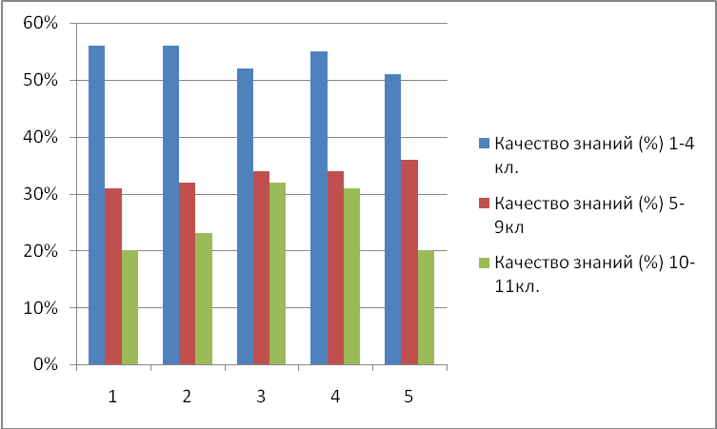
Из приведенных данных видно, что уровень успеваемости и качества знаний остается, в основном, стабильным в течение 5 последних лет. Наблюдается некоторое снижение качества знаний в начальной школе и старшей школе. В будущем учебном году необходимо предусмотреть работу, направленную на более четкое взаимодействие классных руководителей с учителями предметниками в целях сокращения количества учащихся имеющих одну «3» и одну «4».
Успеваемость и качество знаний по классам.
Класс | % успеваемости | % качества
2а | 100 | 70
2б | 91 | 35
3а | 100 | 35
3б | 100 | 61
4а | 100 | 55
1-4 кл. | 98 | 51
5а | 100 | 53
6а | 100 | 30
7а | 100 | 41
8а | 100 | 33
9а | 100 | 21
9б | 100 | 36
5-9 кл. | 100 | 36
10а | 100 | 22
11а | 100 | 19
10-11 кл. | 100 | 20
1-9 кл. | 99 | 44
1-11 кл. | 99 | 36

По итогам года лучшими классами в школе являются:
- 2 «А» класс – качество знаний 70% (кл. руководитель Коскова И.Г.)
- 3 «Б» класс – качество знаний 61% (кл. руководитель Моисеева Е.А.)
- 4 «А» класс – качество знаний 55% (кл. руководитель Подгорная А.М.)
- 5 «А» класс – качество знаний 53% (кл. руководитель Маруашвили Л.М.)
- 7 «А» класс – качество знаний 41% (кл. руководитель Гаевая Е.В.)
Золотой медалью «За особые успехи в учении» награжден Егупов Алексей. Аттестаты особого образца об основном общем образовании получили Стрелкова И., Дорофеев П. Похвальными грамотами «За особые успехи в изучении отдельных предметов» награждены 4 человека в 9 «А» и 9 Б классах (Юнусова И., Ардашева А., Масленников В., Михальцова Е.) и 4 человека – в 11 «А» классе (Борзова К., Муллаев М., Гусева Е., Макарова Е.); 12 учащихся начальной и средней школы награждены похвальными листами за отличную учебу (Бокатуро Е., Полковников Д, Салов И., Барсуков С., Голованов А.,Климанов А., Коваленко Н., Мазепов В., Бутырская Е., Астахова С., Евстигнеева А., Маркин К.,).

Результаты государственной итоговой аттестации
за 2012-2013 уч.г. в 9-х классах.

При проведении итоговой аттестации 9-х классов школа руководствовалась Положением «О государственной (итоговой) аттестации выпускников 9 классов общеобразовательных учреждений», утвержденного приказом Министра образования РФ от 03.12.1999 г. № 1075, а также приказом Министерства образования Московской области от 24.04.2013 № 1700 «О проведении государственной (итоговой) аттестации выпускников 9 классов общеобразовательных учреждений на территории Московской области в 2013 году», письмом Министерства образования Московской области от 11.04.2013 № 4951-09а/07 «О сроках, формах и продолжительности проведения государственной (итоговой) аттестации в разных формах выпускников общеобразовательных учреждений на территории Московской области в 2013 году», приказом СПА г.Серпухова «Комитет по образованию» от 21.05.2013 г. «Об организации и проведении государственной (итоговой) аттестации выпускников 9 классов, освоивших образовательные программы основного общего образования, в новой форме в 2012-2013 уч.году»
На конец 2012-2013 уч.г. в 9-ых классах обучалось 47 человек, все были допущены к государственной итоговой аттестации.
Учащиеся 9 класса сдавали два обязательных экзамена по русскому языку и математике в новой форме, а также два экзамена по выбору. Такие предметы как обществознание, история, физика, биология, география сдавались учащимися в новой форме. Информатика и ИКТ, ОБЖ, английский язык, физическая культура сдавались учащимися в традиционной форме. Экзаменационный материал был подготовлен учителями своевременно, рассмотрен на ШМО и утвержден директором школы, нормативные документы подготовлены в срок, для учителей и учащихся были оформлены информационные стенды. Проводились родительские собрания, родители знакомились с ходом подготовки к ГИА. Проанализировав на ШМО результаты итоговой аттестации выпускников 9 класса в новой форме прошлого года, учителя составили план работы по подготовке к экзаменам. В течение всего года проводили консультации по подготовке учащихся к сдаче экзаменов в новой форме, регулярно проводились диагностические контрольные работы в формате ГИА. Такая подготовка дала хорошие результаты.

Результаты государственной (итоговой) аттестации выпускников 9-х классов в новой форме по русскому языку и математике.

Предмет | Кол-во сдававших экзамен в новой форме | Кол-во выпускников, получивших экзаменационную отметку |  |  | Кол-во выпускников, получивших экзаменационную отметку |  |  | КЗ | Усп.
Предмет | Кол-во сдававших экзамен в новой форме | «5» | «4» | «3» | равную годовой | выше годовой | ниже годовой
Математика | 47 | 7 | 18 | 22 | 33 | 9 | 5 | 53% | 100%
Русский яз. | 47 | 22 | 21 | 4 | 12 | 34 | 1 | 92,5% | 100%

Сравнительный анализ итоговой аттестации в 9 классе
за последние три учебных года.
Год | Предмет | КЗ | Успев.
2010-2011 г. | математика | 52% | 100%
2011-2012 г. | математика | 57% | 100%
2012-2013 г. | математика | 53% | 100%
2010-2011г. | русский язык | 72% | 100%
2011-2012 г. | русский язык | 100% | 100%
2012-2013 г. | русский язык | 92.5% | 100%

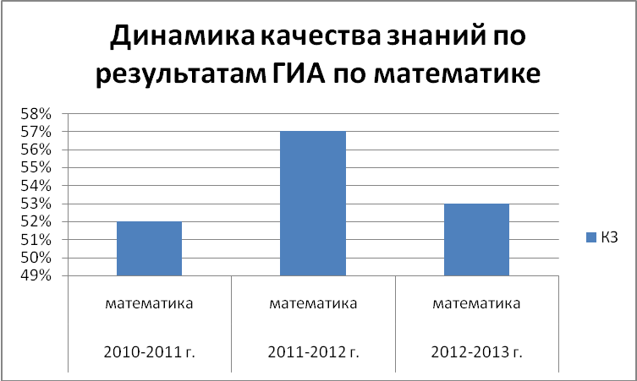

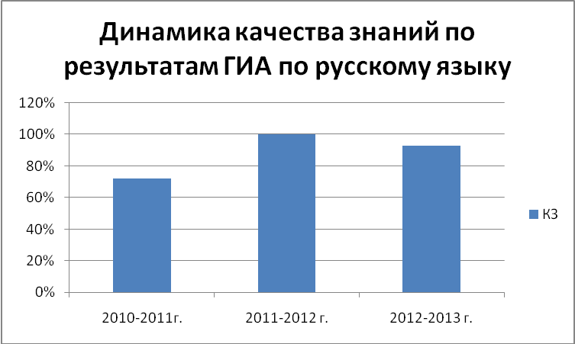
Из таблиц видно, что результаты по математике и русскому языку 2012-2013 уч.года несколько ниже прошлого года. Большинство учащихся подтвердили свои годовые оценки по математике. Большое количество учащихся получивших экзаменационную отметку выше годовой по русскому языку объясняется тем, что 100% учащихся выполнили задания части С, связанное с написанием сочинения и хорошо выполнили тестовую часть заданий.
Экзамены по выбору
Предмет | Сдавали | Получили |  |  | КЗ | Подтвердили | Повысили | Понизили
Предмет | Сдавали | «5» | «4» | «3»
Физика (новая форма) | 1 | 1 | - | - | 100% | 1 | - | -
Обществознание (новая форма) | 7 | 4 | 3 | - | 100% | 3 | 3 | 1
География (новая форма) | 1 | 1 | - | - | 100% | 1 | - | -
История (новая форма) | 2 | 1 | 1 | - | 100% | 1 | - | 1
Биология (новая форма) | 3 | 1 | 2 | - | 100% | 3 | - | -
ОБЖ (традиционная форма) | 25 | 7 | 12 | 6 | 76% | 14 | 10 | 1
Информатика и ИКТ (традиционная форма) | 32 | 8 | 14 | 10 | 69% | 23 | 4 | 5
Английский язык (традиционная форма) | 6 | 5 | 1 | - | 100% | 5 | 1 | -
Физическая культура | 17 | 11 | 5 | 1 | 94% | 13 | 1 | 3

Из данных таблиц видно, что в основном, все учащиеся подтвердили выставленные им итоговые оценки. 15% учащихся сдавали экзамены по предметам по выбору в новой форме. Из них 64% учащихся подтвердили полученные итоговые оценки, 21% повысили свои оценки по сравнению с годовыми, а 14% учащихся понизили.
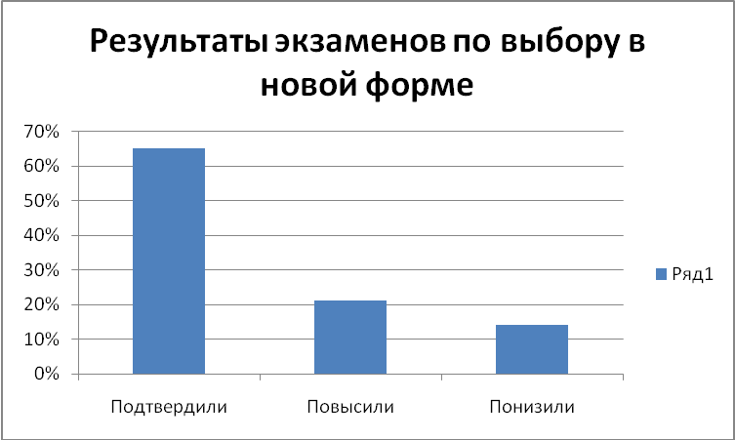
Наибольшее число учащихся, сдававших экзамены в традиционной форме, выбрали такие предметы как, информатика и ИКТ, ОБЖ, физическая культура. Подтвердили итоговые оценки на экзаменах 69% учащихся, 20% учащихся повысили экзаменационную оценку по сравнению с годовой и 11 % учащихся понизили экзаменационную оценку.
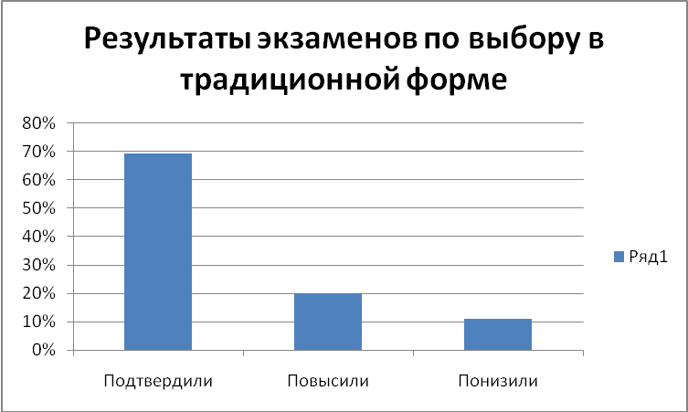
Результаты государственной итоговой аттестации за 2012-2013 уч. г.
в 11 классе.
При проведении государственной итоговой аттестации 11-х классов школа руководствовалась Положением «О государственной (итоговой) аттестации выпускников 9, 11 классов общеобразовательных учреждений», утвержденного приказом Министра образования РФ от 03.12.1999 г. № 1075 в редакции приказов Минобразования России от 16.03.2001 № 1022, от 25.06.2002 № 2398, от 21.01.2003 № 135, Приказом Министерства образования и науки России от 22.01.2013 № 26 «Об утверждении сроков и единого расписания проведения единого государственного экзамена, его продолжительности по каждому общеобразовательному предмету в 2013 году», Приказом Министерства образования и науки России от 22.01.2013 № 24 «Об утверждении сроков и единого расписания, формы и продолжительности проведения государственного выпускного экзамена по русскому языку и математике».
В начале учебного года директором школы был утвержден план подготовки учащихся к ЕГЭ. На ШМО учителями были проанализированы результаты ЕГЭ прошлого года. Были оформлены информационные стенды, необходимые информационные материалы были размещены на сайте школы. Учащиеся своевременно были ознакомлены с нормативными документами. В течение учебного года проводились родительские собрания, на которых родители знакомились как с нормативным документами проведения ЕГЭ так и с ходом подготовки учащихся к ЕГЭ. Для учащихся регулярно проводились диагностические и тренировочные работы в формате ЕГЭ по разным предметам. Были выявлены учащиеся «группы риска». С родителями этих учащихся проводились консультации по подготовке учащихся к ЕГЭ, для учащихся были организованы консультации по предметам для подготовки к экзаменам. Все учащиеся были знакомы с содержанием ЕГЭ по предметам. В ноябре 2012 года проводился классно-обобщающий контроль в 11 классе. Посещенные уроки показали, что учителя на уроках проводят подготовку к ЕГЭ, ими составлен график и программа проведения консультаций подготовки к ЕГЭ.
На конец 2012-2013 уч. г. в 11 классе обучалось 27 чел. К итоговой аттестации были допущены все учащиеся класса.
Результаты ЕГЭ по русскому языку и математике представлены в следующих таблицах:
Предмет | Кол-во учащихся | Проходной балл | Максимальный балл | Минимальный балл | Средний балл
Русский язык | 27 | 36 | 92 | 40 | 60,5
Математика | 27 | 24 | 90 | 36 | 55
Из приведенной таблицы видно, что в 2012-2013 учебном году все учащиеся получили баллы по русскому языку и математике выше минимального количества баллов установленных Рособрнадзором.
Сравнительный анализ результатов ЕГЭ по русскому языку и математике за 2011-2012 учебный год и 2012-2013 учебный год.
Предмет | Максимальный балл |  | Минимальный балл |  | Средний балл
Предмет | 2011-2012 | 2012-2013 | 2011-2012 | 2012-2013 | 2011-2012 | 20122013
Русский язык | 82 | 92 | 37 | 40 | 59 | 60.5
Математика | 66 | 90 | 10 | 36 | 40 | 55
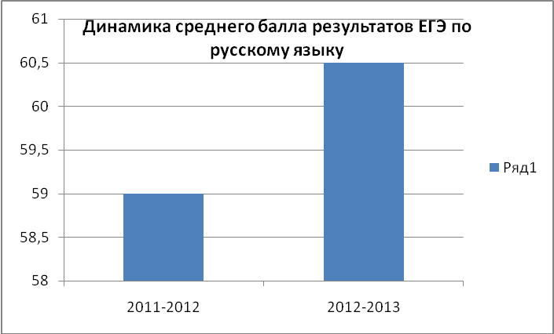

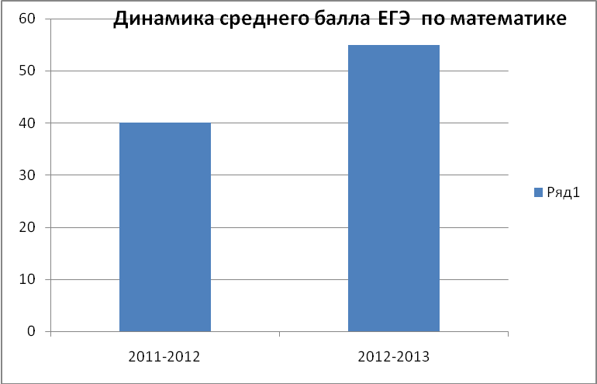
Результаты ЕГЭ по выбору учащихся и сравнение с результатами ЕГЭ за 2011-2012 учебный год представлены в следующей таблице:
Предмет | Кол-во учащихся |  | Проходной балл |  | Максимальный балл |  | Минимальный балл |  | Средний балл
Предмет | 2011-2012 | 2012-2013 | 2011-2012 | 2012-2013 | 2011  -  2012 | 2012  -  2013 | 2011  -  2012 | 2012  -  2013 | 2011  -  2012 | 2012  -  2013
История | 4 | 7 | 32 | 32 | 68 | 75 | 42 | 48 | 53 | 62
Физика | 2 | 5 | 36 | 36 | 48 | 98 | 41 | 42 | 44 | 60
Обществознание | 13 | 15 | 39 | 39 | 70 | 78 | 39 | 41 | 51 | 60
Информатика | 14 | 12 | 40 | 40 | 75 | 84 | 30 | 44 | 52 | 57
Биология | 2 | 3 | 36 | 36 | 47 | 75 | 46 | 45 | 47 | 61
Английский язык | 1 | 1 | 20 | 20 | 78 | 92 | - | - | 78 | 92
Приведенная выше таблица показывают, что по сравнению с прошлым годом средний бал результатов ЕГЭ по школе вырос по всем предметам.
Итоги работы с учащимися, мотивированными на учёбу.
Для развития творческой активности учащихся каждый учитель-предметник работал как со слабоуспевающими учащимися, так и с учащимися, имеющими повышенный уровень учебной мотивации. Ежегодно отслеживается уровень обученности учащихся, мотивированных на учёбу, на предметных олимпиадах, интеллектуальном марафоне.
В 2012-2013 учебном году под руководством учителя географии Маруашвили Л.М. в школе продолжило работу научное общество «Поиск», куда вошли учащиеся 6-11 классов (51 человек). Основными целями и задачами НОУ являются
- выявление наиболее одарённых учащихся в разных областях науки и развитие их творческих способностей;
- активное включение учащихся школы в процесс самообразования.
Заседания общества проходят 1 раз в месяц. Результатами работы научного общества учащихся в 2012-2013 можно считать участие в международной научно-практической конференции учащихся – Астаховой С. (секция экология и биология), Стрелковой И. (диплом 2 степени), Юнусовой Л., Котова Е. (секция языкознание и лингвистика).
В 2012-2013 уч.г. планируется шире включать в научно-исследовательную деятельность способных учащихся и сделать традиционными школьные научные конференции. Одним из основных направлений работы НОУ является подготовка, организация и проведение школьных турниров и олимпиад. По результатам школьных олимпиад были сформированы команды для участия в городских предметных олимпиадах. Наши учащиеся заняли 3 призовых мест.
- Лапенко К.. – 1 место в олимпиаде по технологии;
- Астахова С. – 3 место в олимпиаде по биологии;
- Стрелкова И., 2 место в олимпиаде по русскому языку.
Команда 7 А класса заняла 3 место в городском конкурсе «Математический поезд». В творческом конкурсе «Живая связь времен» присвоен диплом второй степени в номинации «Экология» ученице 6 класса Сапрыкиной Анне и диплом первой степени в номинации «Четырехсотлетие дома Романовых» присвоен ученице 8 класса Скляровой Марии.
Учащиеся школы участвовали в городских технических конкурсах.
Активное участие учащиеся школы принимали и во всероссийской игре «Русский медвежонок – языкознание для всех» (72 чел.); игре «Кенгуру» (73 чел.); «Британский бульдог» (18 чел.), «КИТ» (24 чел.); «ЧИП» (53 чел.).
В целом, результаты работы с учащимися, мотивированными на учебу остаются стабильными по сравнению с 2011-2012 учебным годом.
Дистанционное обучение детей-инвалидов.
С 2012-2013 уч. гг. в школе введена новая форма обучения детей-инвалидов: индивидуальное обучение на дому с применением дистанционных технологий.
Во втором полугодии 2012-2013 уч. гг. в данном проекте принял участие один учащийся 3 А класса.
Введению новой формы обучения предшествовала подготовительная работа: учитель начальных классов Коскова И.Г. прошла курсы повышения квалификации по теме «Организация дистанционного образования детей-инвалидов» (144 ч.), администрация школы приняла участие в работе семинаров по организации дистанционного обучения детей-инвалидов в г.Видное и в г.Чехов. Прошли обучение по работе с оборудованием родители учащегося 3 А класса.
Было поставлено и введено в эксплуатацию оборудование, используемое для дистанционного обучения. Поставка оборудования отражена актами приема-передачи оборудования, актами выполненных работ, заключением трехстороннего договора. Произведено подключение высокоскоростного канала Интернет, с провайдером заключен договор.
Директором школы был издан приказ от 10.01.2013 № 41, которым было утверждено Положение об организации дистанционного обучения детей-инвалидов в МОУ «Средняя общеобразовательная школа № 13», назначен куратор дистанционного обучения детей-инвалидов в школе (Гузиков И.М.- зам. директора по УВР), утвержден список педагогов, участвующих в дистанционном обучении детей.
Дистанционное обучение в 2012-2013 уч.году велось в таких формах как:
- Skype-занятия;
- работа с различными ЦОРами;
- очные занятия с педагогами.
Мониторинг динамики успешности в освоении образовательной программы за 2012-2013 уч. года показал стабильность качества обучения с момента использования дистанционных технологий в образовательном процессе.
Анализ воспитательной работы школы в 2012-2013 уч.году.

2012 – 2013 учебный год был насыщен воспитательными направлениями в делах коллектива школы.
Главными воспитательными задачами были:
* формирование у учащихся, учителей, родителей чувства уважения к традициям школы, города страны;
* обновление и дальнейшее развитие системы ученического самоуправления, формирование у учащихся чувства ответственности, самостоятельности, инициативы;
* реализация принципа сохранения физического и психического здоровья учащихся.
В целом воспитательные задачи реализованы.
Гражданско-патриотическое сознание учащихся на должном уровне. Учащиеся заинтересованы темой истории и современности Серпухова, c уважением относятся к людям его создавшим и развивающим. Трепетно относятся к ветеранам ВОВ.
В целях популяризации идеи единения многонационального народа Российской Федерации в МОУ «СОШ №13» проведены следующие мероприятия:
- информационные классные часы «Серпухов – исторический и культурный памятник Подмосковья»;
- Единый день профилактики;
- Городской конкурс сочинений «Хлеб всему голова»;
- Конкурс рефератов «День народного единства»;
- Выставка рисунков «Символы России»;
- Работа Зала Памяти;
- Подготовка презентации ко Дню учителя;
- 12 декабря в МОУ «СОШ №13» проводилась городская акция.
Развитие общешкольного коллектива, сложившийся круг ключевых КТД направляет на развитие интереса в познании нового. Все направления в воспитательной работе согласовываются с советом самоуправления школы.
*Каждую неделю в МОУ «СОШ №13»
проходят заседания советов самоуправления.
06.09 – Выборы советов. Составление плана работы.
13.09 – Обновление Устава школы. Внешний вид.
20.09. – Составление графика проведения тематических классных часов
«Дорожная азбука».
27.09 –Распределение поручений к подготовке праздника «День учителя»
04.10 – Подведение итогов по подготовке ко дню учителя.
011.10 – Анализ подготовки праздника. Составление графика проверки классных уголков.
18.10 – Анализ проверки классных уголков.
23.10 – Подготовка документов по дежурству в школе.
02.11 – Подготовка отчёта за 1 четверть
22.11 – Открытая отчётная конференция за 1 четверть
06.12 - Распределение обязанностей в подготовке Новогодних праздников
13.12 – Подготовка акции «Мы граждане России»
20.12 – Обсуждение Новогодних сценариев
23.12 – Проверка готовности к Новогодним праздникам
17.01 – Анализ Новогодних мероприятий
24.01 – Подготовка к Вечеру встречи выпускников.
31.01 - Подготовка к Международной научно-практической конференции.
07.02 – Подготовка ко Дню влюблённых.
14.02 – Подготовка к военизированной эстафете.
21.02 – Проведение военизированной эстафеты.
28.02 – Обсуждение сценария, посвящённого вручению юбилейных медалей ветеранам.
03.03 – Подготовка к 8 марта.
14.03 – Подготовка отчёта за 3 четверть.
21.03 – Отчёт за 3 четверть.
04.04 – Подготовка к Московскому научному фестивалю.
11.04 - Обсуждение спортивных мероприятий.
18.04 – Подготовка к «Зарнице».
25.04 - Обсуждение «Зарницы».
28.04 - Подведение итогов года.
05.05 – Участие в мероприятиях, посвящённых Дню Победы.
14.05 – Обсуждение праздника «Последний звонок»
24.05 – Отчёт за год. Планирование на следующий учебный год.
Можно сказать, что работа Совета старшеклассников находится на должном уровне.
Интенсивно развивается в школе научное общество «Поиск».
В подготовке к научно-практическим конференциям старшеклассники уже традиционно используют проектный метод. И наука презентации, и самопрезентации здесь осваивается в полной мере.
Умение логически выстроить свое выступление, завладеть вниманием аудитории и голосом, и жестами, и содержательной информацией. Все это пригодится выпускникам в их дальнейшей профессиональной деятельности.
В 2012 – 2013 году учащиеся школы одержали множество побед в городских конкурсах:
2 «А» Макаров Кирилл (декоративно-прикладной конкурс)
6 «А» Сабурова Ульяна (конкурс чтецов)
7»А» Астахова Светлана (театральный конкурс)
Театральный коллектив МОУ СОШ №13
Победа в конкурсе боевых листков
8»А» Сапрыкина Анна («Живая связь времён»)
9 «А» Склярова Мария («Живая связь времён»
Неоднократные победы в спортивных соревнованиях по волейболу, баскетболу, минифутболу.
Итоги года:
1.Городской смотр-конкурс на лучшую организацию работы по патриотическому воспитанию среди общеобразовательных учреждений «Наследники славы земли Серпуховской» - 11 место;
2. 5 городской форум «Юные таланты земли Серпуховской» - 13 место;
3. Спартакиада учащихся – 4 место.
Работа классных руководителей
Анализ и изучение работы классных руководителей с классным коллективом показал, что деятельность большинства классных коллективов направлена на реализацию общешкольных и социально значимых задач, справедливые и разумные требования предъявляются и принимаются большинством учащихся, учащихся школы посещают кружки и секции, умеют распределить между собой работу, стремятся к общению в свободное время.
В нашей школе работает 15 классных руководителей, большинство из которых имеет большой стаж воспитательной работы с детьми. Без сомнения, каждый из них может поделиться секретами своего мастерства, методами и формами взаимодействия со своими воспитанниками.
Осуществляя воспитательную деятельность в своих детских коллективах, классные руководители стараются следовать следующим принципам:
- во взаимодействии и взаимоотношениях с воспитанниками должно быть меньше формализма, но больше человеческого общения;
- главное – не воспитывать ребят, а жить с ними совместной деятельностью;
- исповедовать педагогику успеха: в общении с детьми элемент критики не должен быть доминирующим;
- помнить, что дети не только наше будущее, но и наше прошлое;
- иметь в виду, что очень важно сохранять молодость души на долгие годы и т.д.
Классные руководители нашей школы обладают достаточно высоким профессионализмом: владеют основами знаний по общей психологии, умеют проектировать систему работы по основным направлениям воспитания, рационально и эффективно умеют организовать деятельность коллектива, понимают социальную значимость своей педагогической деятельности в деле формирования личности школьника, добросовестно относятся к выполнению своих функциональных обязанностей.
Исходя из анализа воспитательной работы, необходимо отметить, что в целом поставленные задачи воспитательной работы в 2012 - 2013 учебном году можно считать решенными, цель достигнута. На основе тех проблем, которые выделились в процессе работы, можно сформулировать задачи на будущий учебный год:
1. Продолжить работу по повышению научно-теоретического уровня педагогического коллектива в области воспитания детей.
2. Обновлять и развивать единую систему школьного и классного ученического самоуправления.
3. Формировать у учащихся представление о здоровом образе жизни, продолжать обновлять и развивать систему работы по охране здоровья учащихся.
4. Развивать внеурочную деятельность учащихся, направленную на формирование нравственной культуры, их гражданской позиции, расширение кругозора, интеллектуальное развитие, на улучшение усвоения учебного материала.
5. Повысить качество дополнительного образования.
6. Продолжать формировать и развивать систему работы с родителями и общественностью.
Все рекомендации учтены в плане работы на следующий год.

Анализ результативности работы школы.
Коллектив нашей школы работает стабильно и результативно. Показателями качества работы школы являются:
- Стабильная в течение ряда лет успеваемость и качество знаний.
- Стабильность числа учащихся – победителей, призеров конкурсов и олимпиад.
- Отсутствие отсева из школы детей в возрасте до 15 лет;
- Успешное поступление выпускников школы в вузы и средние профессиональные учебные заведения.
Педагогический коллектив решал следующие задачи:
- Внедрение универсального профиля в старших классах.
- Внедрение ФГОС нового поколения в первых- вторых классах.
- Организация внеурочной деятельности согласно ФГОС в начальной школе.
- Учителя-предметники проводили целенаправленную работу по подготовке учащихся 9 класса к итоговой аттестации в новой форме, учащихся 11 класса - в форме ЕГЭ.
- Повышение качества воспитания, формирование у учащихся нравственности, здорового образа жизни.
- Совершенствование форм, методов и средств обучения, введение в учебный процесс новых технологий.
- Создание психолого-педагогических условий, обеспечивающих развитие всесторонне развитой личности.
- Продолжение работы на базе школы ДШИ «Синтез» по направлениям:
- музыкальное;
- художественное;
- цирковое.
12. Проведение работы с трудными детьми и семьями, усиливая взаимосвязь с семьями, с внешкольными спортивными и культурными учреждениями города.
Важными слагаемыми, обеспечивающими успешность работы школы, являются:
- Системный подход к анализу и планированию деятельности школы;
- Результативность проведенных педагогических советов.
- Повышение квалификации учителей.
- Успешная аттестация учителей.
Таким образом, план работы школы в соответствии с поставленными на 2012 – 2013 учебный год задачами выполнен.

